"Карамзин Николай Михайлович"
страницы биографии
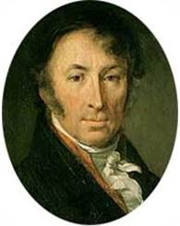 |  | Николай Михайлович Карамзин (1766-1826) — выдающийся историк, крупнейший русский литератор эпохи сентиментализма, прозванный русским Стерном. Почётный член Императорской Академии наук (1818), действительный член Императорской Российской академии (1818). Создатель «Истории государства Российского» (тома 1—12, 1803—1826 гг.) — одного из первых обобщающих трудов по истории России. Редактор «Московского журнала» (1791—1792) и «Вестника Европы» (1802—1803).
Карамзин вошёл в историю как великий реформатор русского языка. Его слог лёгок на галльский манер, но вместо прямого заимствования Карамзин обогатил язык словами-кальками, такими, как «впечатление» и «влияние», «трогательный» и «занимательный». Именно он ввёл в обиход слова «промышленность», «сосредоточить», «моральный», «эстетический», «эпоха», «сцена», «гармония», «катастрофа», «будущность».

Биография (далее)
Н.М. Карамзин – историк, литератор, гражданин (хронология)(далее)
Карамзин – писатель (далее)
Карамзин – переводчик (далее)
Карамзин – историк (далее)

Карамзин и семья
Николай Михайлович Карамзин был женат дважды и имел 10 детей:
1-й брак: с апреля 1801 года жена Елизавета Ивановна Протасова (1767—1802), сестра А. И. Плещеевой и А. И. Протасова, отца А. А. Воейковой и М. А. Мойер. По словам Карамзина Елизавету он «тринадцать лет знал и любил». Она была женщиной очень образованной и деятельной помощницей мужу. Имея слабое здоровье, в марте 1802 года родила дочь, а в апреле скончалась от послеродовой горячки. Некоторые исследователи считают, что именно в её честь названа героиня «Бедной Лизы».
2-й брак: с 8 января 1804 года жена Екатерина Андреевна Колыванова (1780—1851), внебрачная дочь князя А. И. Вяземского и графини Елизаветы Карловны Сиверс, единокровная сестра поэта П. А. Вяземского.
Память
Именем писателя названы:
- | Проезд Карамзина в Москве
- | Областная клиническая психиатрическая больница в Ульяновске.

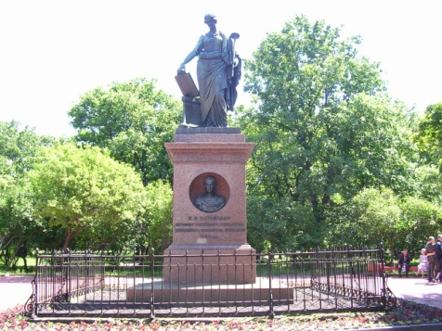
В Ульяновске установлен памятник Н. М. Карамзину, памятный знак — в подмосковной усадьбе Остафьево.
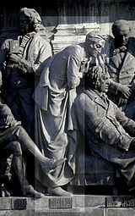
В Великом Новгороде на памятнике «1000 - летие России» среди 129 фигур самых выдающихся личностей в российской истории (на 1862 год) есть фигура Н.М. Карамзина.
Карамзинская общественная библиотека в Симбирске, созданная в честь знаменитого земляка, открылась для читателей 18 апреля 1848 года.
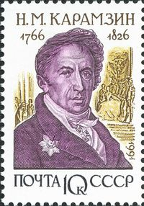
Почтовая марка СССР, посвящённая Н. М. Карамзину, 1991, 10 копеек (ЦФА 6378, Скотт 6053)
Использованные источники:
Н.М. Карамзин – БИБЛИОГРАФИЯ http://worldpoesy.com/?page_id=7974

